**«Методическая копилка дошкольного логопеда»**

**«**[**Картотека дидактических игр**](https://ratuschnyak-berezka.educrimea.ru/folders/post/1475175) **по обучению грамоте"АиБ"»**

**Гудкова Марина Сергеевна,** учитель-дефектолог

**Введение**

В соответствии с ФГОС ДО, для коррекционно-развивающей работы с детьми с ОВЗ в образовательной организации «должны создаваться условия, обеспечивающие удовлетворение их особых образовательных потребностей» (п.3.2.7). ФГОС ДО (п.2.6.) нацеливает содержание образовательной области «познавательное развитие» на «развитие интересов детей, любознательности и познавательной мотивации; формирование познавательных действий, становление сознания; развитие воображения и творческой активности; …". "Речевое развитие включает владение речью как средством общения и культуры; обогащение активного словаря; развитие связной, грамматически правильной диалогической и монологической речи; развитие речевого творчества; развитие звуковой и интонационной культуры речи, фонематического слуха; …; формирование звуковой аналитико-синтетической активности как предпосылки обучения грамоте."

Особое внимание приобретает индивидуализация образования, наличие дидактического материала, соответствующего возрасту и особенностям в развитии ребенка-дошкольника, позволяющего заниматься не только в совместной со взрослыми деятельности, но и в самостоятельной деятельности.

Много лет я работала учителем-дефектологом в Муниципальных бюджетных дошкольных образовательных учреждениях города Иркутска детских садах, где находятся группы компенсирующей направленности для детей с задержкой психического развития (ЗПР). Отличительной особенностью этих детей являются нарушение познавательного развития, неустойчивое внимание, низкая мотивация и работоспособность. Речевое заключение - общее недоразвитие речи 1 уровня и 2 уровня. Для большинства из них все чаще требуется работа по стимуляции речи и преодоления аутистических черт в развитии. До сентября 2019 года на группе не было учителя-логопеда, что усложняло работу. Возникла реальная необходимость в создании дидактических игр по запуску речи и стимуляции общего психического развития. Вначале были созданы игры по подготовке к обучению грамоте только для детей слабой подгруппы: "Спрятать букву (заштриховать)", "Пропеть звук", "Нажать на кнопочки и проговорить звук", "Украсить букву". Заимствованная игра"Собери букву" оказалась трудной для этих детей, поэтому я ее переделала на более простую. Далее я стала пополнять копилку игр более сложными играми.

Таким образом, за два года (2018-2019г) появилась **«**[**Картотека дидактических игр**](https://ratuschnyak-berezka.educrimea.ru/folders/post/1475175) **"АиБ"»** с разноуровневыми заданиями для детей с ЗПР 4-8 лет.

**Цель** картотеки - создание условий для повышения эффективности коррекционно-развивающей работы с детьми с ЗПР.

**Новизна и практическая значимость** заключается в разноуровневых заданиях, которые помогли мне избежать монотонности и однообразия в процессе коррекционно-развивающей работы с детьми с ЗПР. А доведенные до простоты задания, в свою очередь, позволяют говорить об эффективности использования "Картотеки дидактических игр "АиБ" в работе с детьми с разными образовательными потребностями.

Разноуровневые дидактические игрыпомогают решать множество **задач** для работы с детьми с ЗПР:

* Способствовать преодолению речевого негативизма.
* Развивать умение действовать целенаправленно, преодолевать посильные трудности.
* Научить ребенка узнавать образ буквы как комбинации разных элементов;
* Научить ребенка соотносить эту комбинацию элементов со звуками.
* Учиться определять первый звук в словах.
* Формировать умение делить слова на слоги.
* Обогащать активный и пассивный словарь.
* Развивать лексико-грамматические средства языка.
* Развивать фонематическое восприятие.
* Совершенствовать просодическую сторону речи.
* Развивать познавательные процессы (восприятие, внимание, память, мышление).
* Развивать мелкую моторику рук.
* Развивать и совершенствовать способность ориентироваться в пространстве.
* Развивать  у детей творчество, самостоятельность, инициативность, умение работать в паре, группе.
* Формировать стремление добиваться результатов, доводить начатое дело до конца.

Разрабатывая игры, я руководствовалась **принципами:**

* принцип доступности (дидактические материалы подбираются педагогом согласно достигнутого уровня обучающихся);
* принцип самостоятельной деятельности (работа с дидактическими материалами может осуществляться самостоятельно);
* принцип индивидуальной направленности (работа с дидактическими материалами осуществляется в индивидуальном темпе, сложность и вид материалов может подбираться также индивидуально);
* принцип наглядности и моделирования (поскольку наглядно-образные компоненты мышления играют исключительно важную роль в жизни человека, использование их в обучении оказывается чрезвычайно эффективным);
* принцип прочности (память человека имеет избирательный характер: чем важнее, интереснее и разнообразнее материал, тем прочнее он закрепляется и дольше сохраняется, поэтому практическое использование полученных знаний и умений, являющееся эффективным способом продолжения их усвоения, в условиях игровой (моделирующей) среды способствует их лучшему закреплению);
* принцип познавательной мотивации;
* принцип проблемности (в ходе работы учащийся должен решить конкретную дидактическую проблему (например - собрать букву), используя для этого свои знания, умения и навыки; в новых практических условиях он осуществляет самостоятельную поисковую деятельность, активно развивая при этом свою интеллектуальную, мотивационную, волевую, эмоциональную и другие сферы).

Это пособие можно использовать в работе с детьми с ОВЗ от четырёх до восьми лет, как на групповых, так и на индивидуальных занятиях, как в совместной деятельности детей и взрослых, в совместной деятельности детей (работа в парах), так и в самостоятельной деятельности.

**Эту картотеку игр я успешно применяю и в работе с детьми с ТНР.**

Частично игры были **представлены на семинаре** в 2018 г. в рамках площадки «Растим гения с рождения» XII городского образовательного форума «Иркутск – город возможностей» и получили положительную оценку от педагогов города.

**Основная часть**

Практика показала, что проведение систематической работы с использованием представленных разноуровневых игр позволила достичь следующих результатов:

* дети с ОВЗ проявляют положительные эмоции во время выполнения заданий из методической копилки "АиБ", занимаются, не отвлекаясь, в течение некоторого времени;
* задания помогают запуску речи неговорящих детей (в вызывании звуков, слогов и слов, введение их в речь, коммуникативную ситуацию);
* дети, подражая действиям взрослого, а затем и самостоятельно находят, прописывают, вырезают буквы, соотносят их со звуками;
* дети умеют: работать с карандашом, ножницами, клеем, лучше ориентируются на плоскости листа; умеют (или проявляют попытки) группировать картинки по определению звуков в словах, или по количеству слогов;
* дети работают в парах, коллективно и самостоятельно, при этом они заинтересованы и доводят начатое дело до конца.

**«**[**Картотека дидактических игр**](https://ratuschnyak-berezka.educrimea.ru/folders/post/1475175) **"АиБ"»** состоит из 27 презентаций: 24 презентации - на изучение 24 букв (нет презентаций на буквы Л,Р, Е,Ё,Ю,Я и знаки Ъ,Ь), 1 презентация - с играми на составление букв и 2 - с набором картинок на звуки. В каждой презентации игры на изучение звуков и букв. Для работы нужно распечатать листы (некоторые листы можно заломинировать), приготовить карандаши, маленькие предметы для выкладывания и украшения букв (камешки марблс, мелкий конструктор), ножницы и клей. Дети часто сами выбирают задания на изучаемый звук и букву, которые они желают делать, это повышает мотивацию к занятиям (смотреть **Приложение 1**).

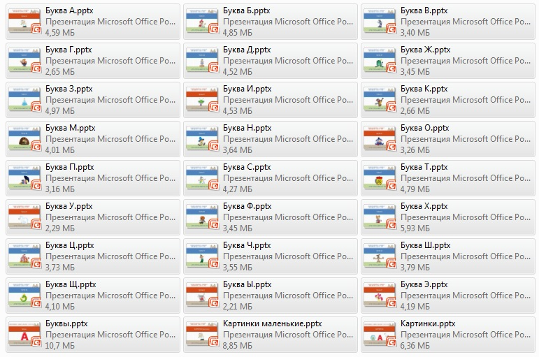

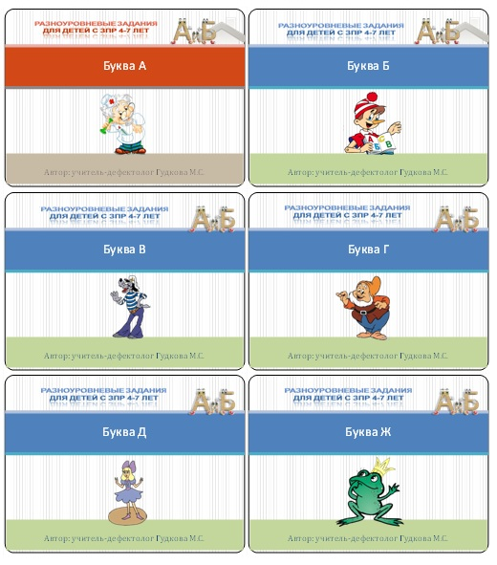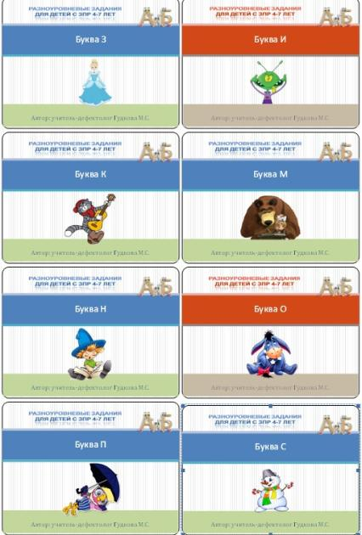

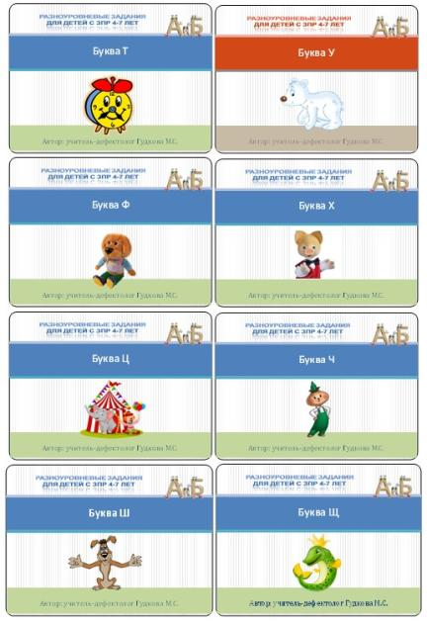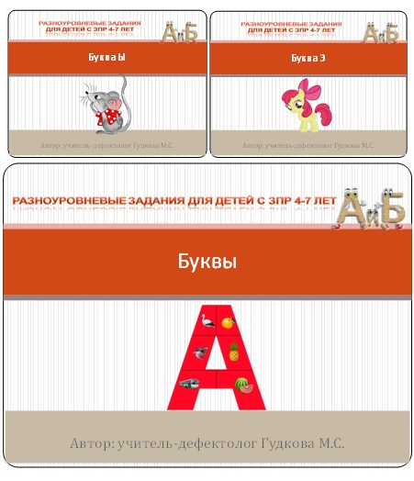

**1. Буква А**

* ***Перечень игр :***

1. Подняться и спуститься по лесенке, пропеть звук «А». (На что похожа лесенка?)
2. Подняться и спуститься по лесенке, произнести коротко звук «А» (украсить).
3. Поймать акулу, заштриховать букву А.
4. Помочь Айболиту дойти до больной обезьянки Абу (украсить, напечатать* букву А в кружочках ).
5. Украсить Антошкину букву (напечатать* ).
6. Отремонтировать дорогу для автомобиля (допечатать* ).
7. Украсить букву для Алисы, чтобы она попала в страну чудес (украсить, напечатать* ).
8. Отремонтировать для Аладина и Абу их букву .
9. Помочь Ариэль доплыть до жемчужины (украсить, напечатать* ).
10. Помочь Абу добраться до фруктов.
11. Собрать и наклеить букву.
12. Собрать и наклеить букву *.
13. Наклеить картинки на звук «А» Алисе, или Абу* .
14. Разделить слова на части (слоги) и наклеить картинки в разные домики (1, 2, 3-этажный) *.

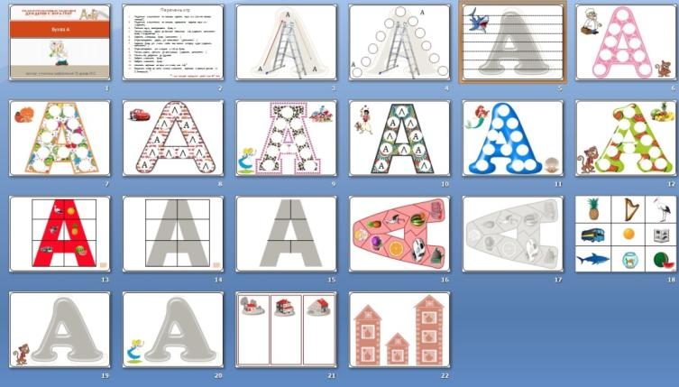

**2. Буква Б**

* ***Перечень игр :***

1. Помочь бегемотику спрятать букву Б.
2. Как бегемотик бьет в барабан?
3. Разукрасить (украсить) все буквы Б.
4. Помочь Буратино дописать букву и собрать денежки в сундук *.
5. Украсить для бабочки букву с бантиком.
6. Помочь белочке дойти до грибов.
7. Спрячь буквы от Бармалея (закрыть, обвести).
8. Сделать букву Б для бабочки красивой.
9. Подружи бегемотика с буквой (украсить, написать букву) *.
10. Помочь Буратино отремонтировать буквы *.
11. Собрать и наклеить букву.
12. Собрать и наклеить букву *.
13. Наклеить картинки на звук «Б» для Буратино, на «Бь» – белочке* .
14. Разделить слова на части и наклеить картинки в разные домики (1, 2, 3-этажный) *.

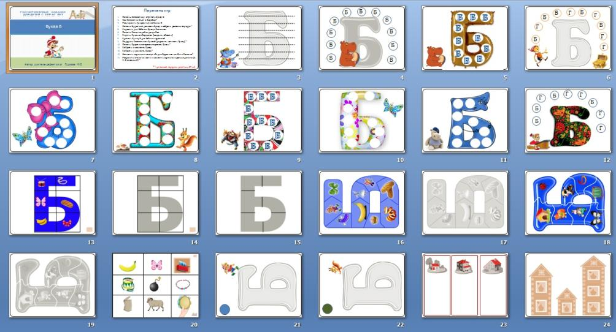

**3. Буква В**

* ***Перечень игр :***

1. Волк идет в лес. Заштриховать букву В.
2. Разукрасить, украсить букву В (произнести звук).
3. Произнести звук, украсить для вороны её любимые буквы. Найти (исправить) неправильные буквы.
4. Волшебный танец волка. Водяная буква В (украсить, произнести).
5. Помочь вертолету отремонтировать букву для посадки.
6. Подружить зайца с волком (украсить).
7. Волк идет на день рождения. Украсить букву.
8. Заштопать букву для вороны.
9. Украсить полянку для Винни Пуха.
10. Накормить воробышка вишней (отремонтировать букву, назвать, украсить).
11. Собрать и наклеить букву.
12. Собрать и наклеить букву *.
13. Наклеить картинки на звук «В» волку, на «Вь» – Винни Пуху* .
14. Разделить слова на части и наклеить картинки в разные домики (1, 2, 3-этажный) *.

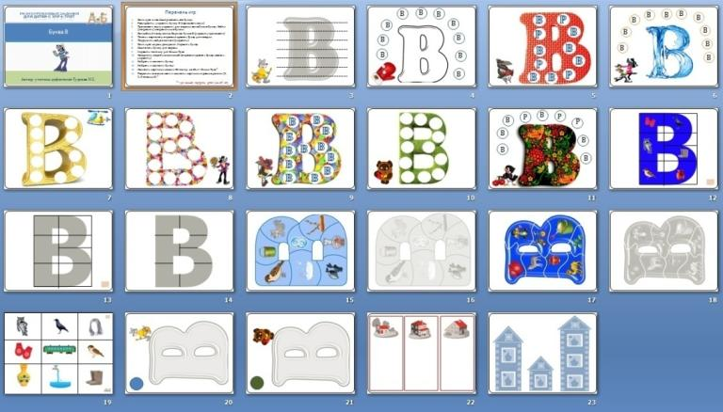

**4. Буква Г**

* ***Перечень игр:***

1. Заштриховать для гномика букву Г.
2. На что похожа буква Г? Проговори.
3. Как гогочут гуси?
4. Помочь крокодилу Гене украсить свою букву.
5. Сделать для гусеницы красивую полянку . На что похожа?
6. Отремонтируй буквы для гусей.
7. Собрать и наклеить букву.
8. Собрать и наклеить букву*.
9. Наклеить картинки на звук «Г» гномику, на «Гь» – Гене *
10. Разделить слова на части и наклеить картинки в разные домики (1, 2, 3-этажный) *

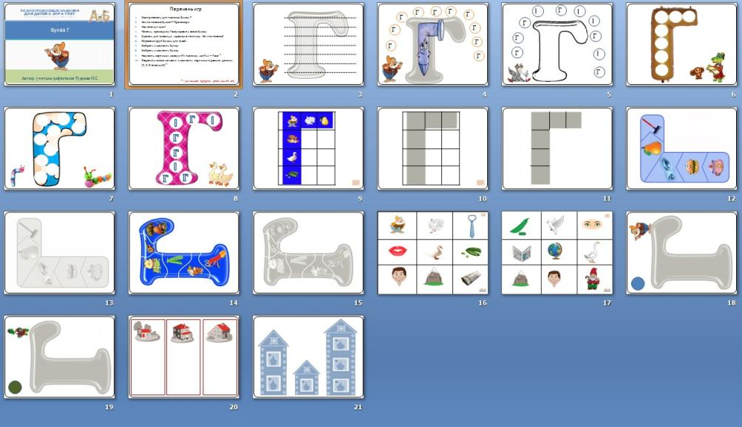

**5. Буква Д**

* ***Перечень игр:***

1. Заштриховать для Дружка его букву
2. Помочь Девочке Даше добраться до домика. На что похожа буква Д?
3. Разукрасить букву Д
4. Как стучит дятел?
5. Прокати Дуню по дорожке и проговори букву.
6. Украсить Даше или дракончику их букву Д.
7. Помочь дельфину найти его буквы.
8. Заштопать букву для Дюймовочки.
9. Напиши букву Д *
10. Собрать и наклеить букву
11. Собрать и наклеить букву
12. Наклеить картинки на звук «Д» дракону, на «Дь» – дятлу *
13. Разделить слова на части и наклеить картинки в разные домики (1, 2, 3-этажный) *

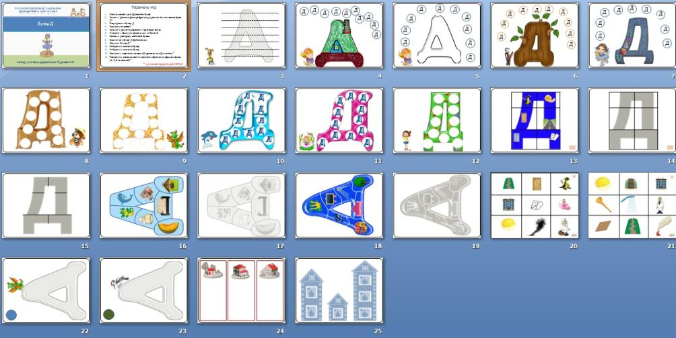

**6. Буква Ж**

* ***Перечень игр:***

1. Заштриховать для жука его букву .
2. Как жужжит жук? Проговори, разукрась букву Ж.
3. Отремонтировать для жабы ее букву Ж.
4. Украсить букву Ж.
5. Украсить для жабы букву Ж.
6. Жучка и буква Ж. Отремонтировать, проговорить.
7. Напиши для журавля букву Ж*
8. Собрать и наклеить букву.
9. Собрать и наклеить букву.
10. Наклеить картинки на звук «Ж» - жабе.*
11. Разделить слова на части и наклеить картинки в разные домики (1, 2, 3-этажный). *

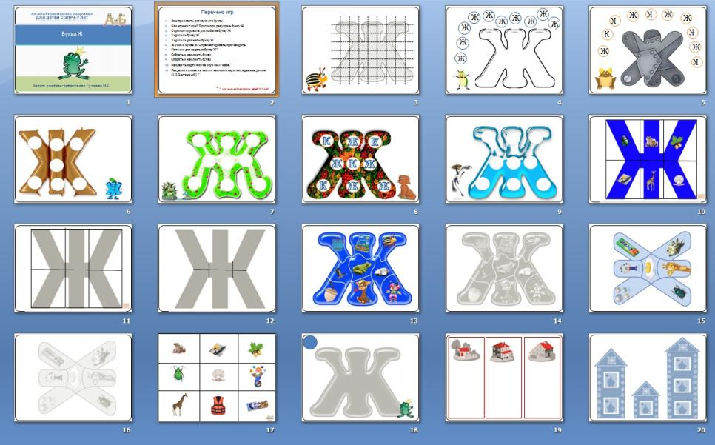

**7. Буква З**

* ***Перечень игр:***

1. Заштриховать для зайчика клетку с буквой.
2. Как звенит колокольчик?
3. Произнести и украсить для змейки её любимые буквы.
4. Как пищит комарик? Произнести (спрятать).
5. Заштопать Золушке ткань для платья на бал.
6. Подружить зайца с волком (украсить).
7. Произнести (спрятать, украсить) для звездочки ее буквы.
8. Найти дорогу для Золушки на бал.
9. Закрыть замок на замок.
10. Помочь змейке добраться до золотого ключики и закрыть сундук с золотом.
11. Помочь зебре и ее букве произнести и спрятать капельки дождя.
12. Спрятать золотые монетки.
13. Собрать и наклеить букву.
14. Собрать и наклеить букву.
15. Наклеить картинки на звук «З» зайчику, на «Зь» – зебре *.
16. Разделить слова на части и наклеить картинки в разные домики (1, 2, 3-этажный) *.

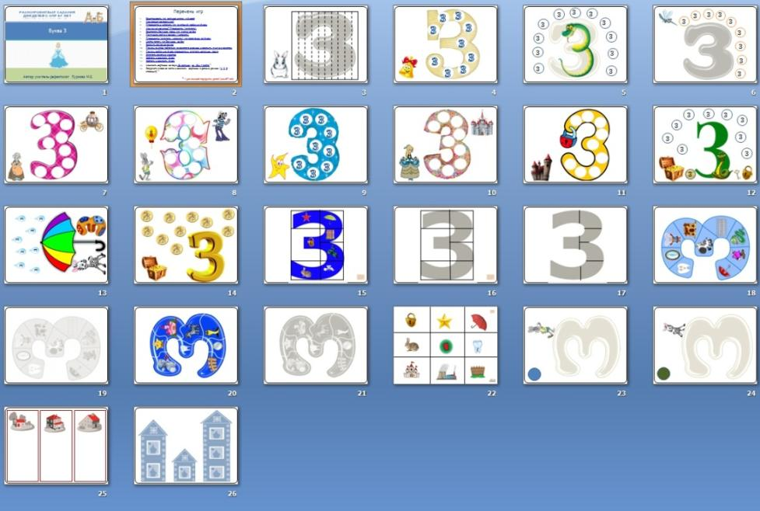

**8. Буква И**

* ***Перечень игр:***

1. Заштриховать для инопланетянина букву И.
2. На что похожа буква И?
3. Пропеть звук «И».
4. Дописать букву И.
5. Подарить ослику Иа красивую букву.
6. Помочь Ивану Царевичу украсить букву (написать*).
7. Отремонтировать букву и подарить Иа.
8. Написать буквы Илье Мурамцу.
9. Посадить цветочки около домика.
10. Сделать для инопланетянина красивую букву.
11. Помочь тарелке инопланетянина улететь домой (украсить).
12. Собрать и наклеить букву
13. Собрать и наклеить букву
14. Наклеить картинки на звук «И» инопланетянину*
15. Разделить слова на части и наклеить картинки в разные домики (1, 2, 3-этажный) *

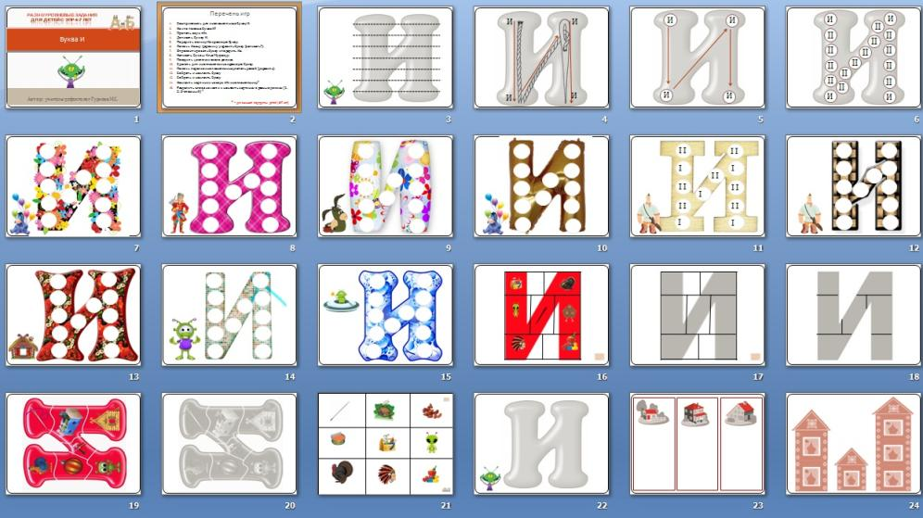

**9. Буква К**

* ***Перечень игр:***

1. Заштриховать для Кота в сапогах букву К.
2. Произнести звук. На что похожа буква?
3. Произнести и украсить для змейки её любимые буквы
4. Заштопать для Кота Матроскина букву.
5. Украсить букву для куклы.
6. Написать* (разукрасить) букву для котенка.
7. Помочь Коту Леопольду пройти по дорожке букв (закрыть, украсить, обвести*).
8. Собрать и наклеить букву
9. Собрать и наклеить букву
10. Наклеить картинки на звук «К» Коту Матроскину, на «Кь» – киту*
11. Разделить слова на части и наклеить картинки в разные домики (1, 2, 3-этажный) *

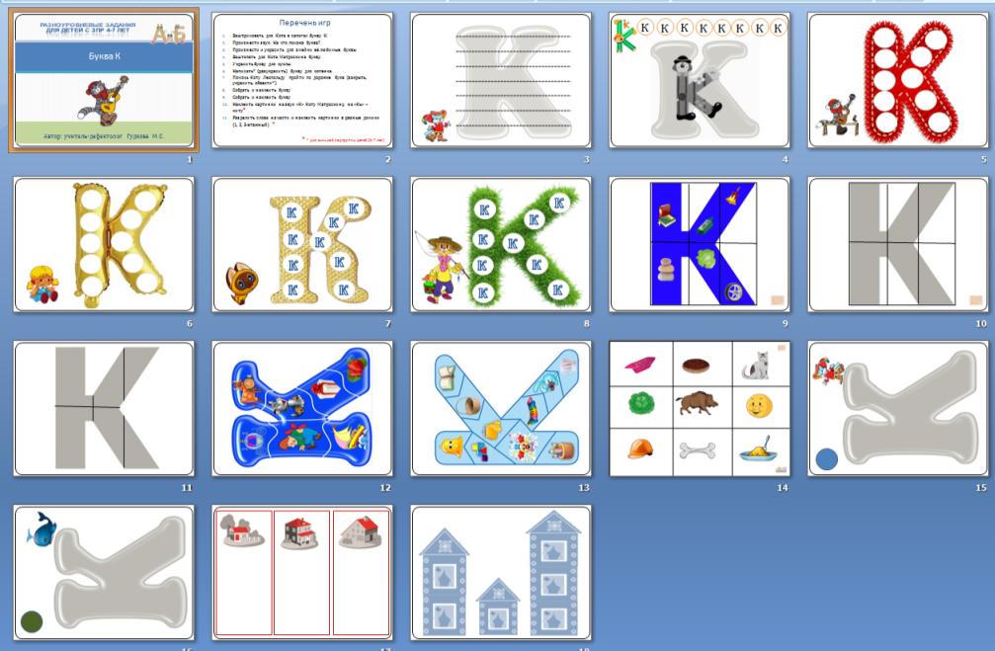

**10. Буква М**

* ***Перечень игр***:

1. Помочь Маше заштриховать букву М.
2. Почему плачет Маша? Пройди по дорожке звуков.
3. Буква заболела. Разукрасить.
4. Украсить букву для Маше и медведя.
5. Помочь Маше украсить букву.
6. Отремонтировать букву.
7. Произнести (спрятать, украсить) для звездочки ее буквы
8. Зажечь лампочки на букве.
9. Найти и дописать буквы М.
10. Собрать и наклеить букву
11. Собрать и наклеить букву*
12. Наклеить картинки на звук «М» Маше, на «Мь» – медведю *
13. Разделить слова на части и наклеить картинки в разные домики (1, 2, 3-этажный) *

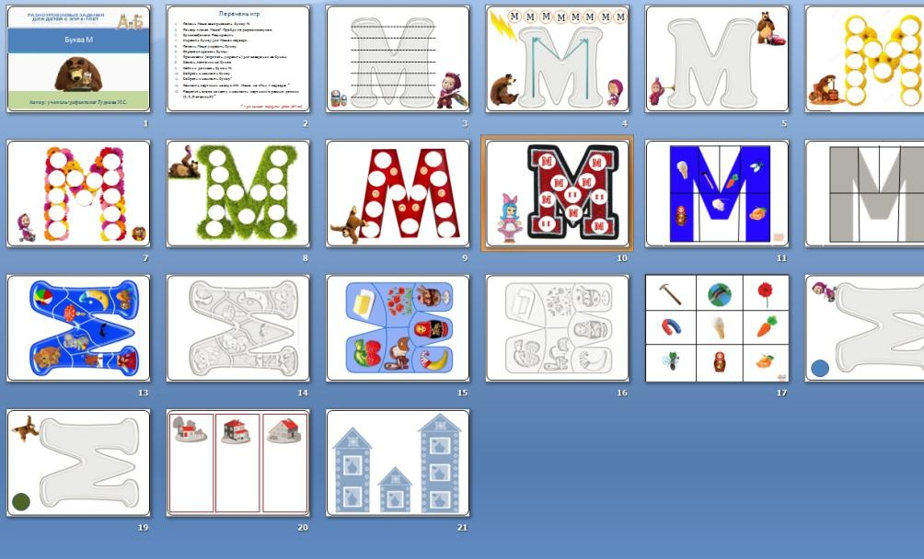

**11. Буква Н**

* ***Перечень игр:***

1. Заштриховать букву для начальника.
2. Проговори, чтобы лошадка поехала. На что похожа буква?
3. Незнайка идет в поход, украсить букву.
4. Помочь Незнайке дописать буквы *.
5. Заштопать букву (написать букву *, украсить).
6. Собрать и наклеить букву.
7. Наклеить картинки на звук «Н» носорогу, на «Нь» – Незнайке. *
8. Разделить слова на части и наклеить картинки в разные домики (1, 2, 3-этажный) *

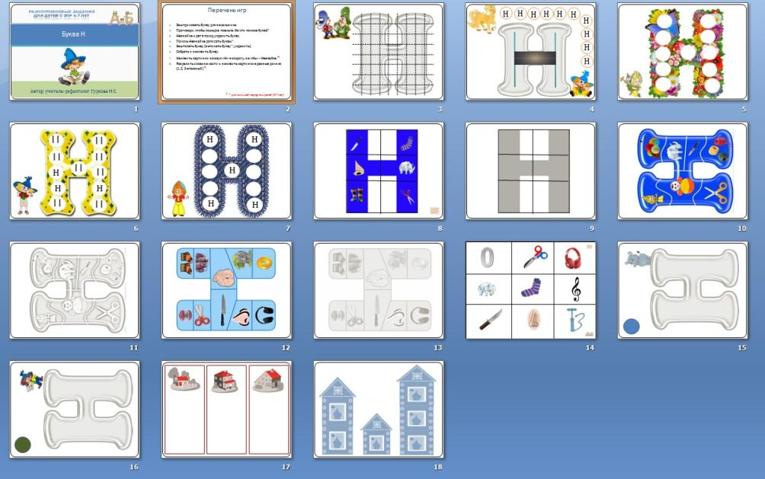

**12. Буква О**

* *Перечень игр:*

1. Помочь орлу заштриховать букву.
2. На что похожа буква (пропой).
3. Помочь обезьяне написать букву (украсить)
4. Ослик идет на день рождение.
5. Помочь обезьянке найти букву О.
6. Собрать и наклеить букву.
7. Собрать и наклеить букву.
8. Наклеить картинки на звук «О» ослику.*
9. Разделить слова на части и наклеить картинки в разные домики (1, 2, 3-этажный). *

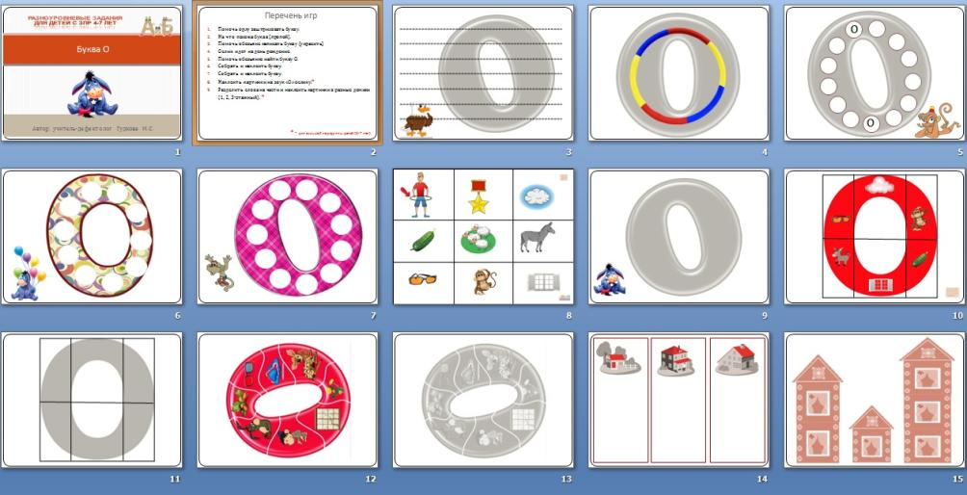

**13. Буква П**

* ***Перечень игр***:

1. Заштриховать для папы его букву П.
2. Попыхтеть как паровозик. На что похожа буква П?
3. Украсить для попугая букву.
4. Написать букву * (украсить) для принцессы.
5. Собрать и наклеить букву.
6. Собрать и наклеить букву.
7. Наклеить картинки на звук «П» попугаю, на «Пь» – петуху. *
8. Разделить слова на части и наклеить картинки в разные домики (1, 2, 3-этажный). *

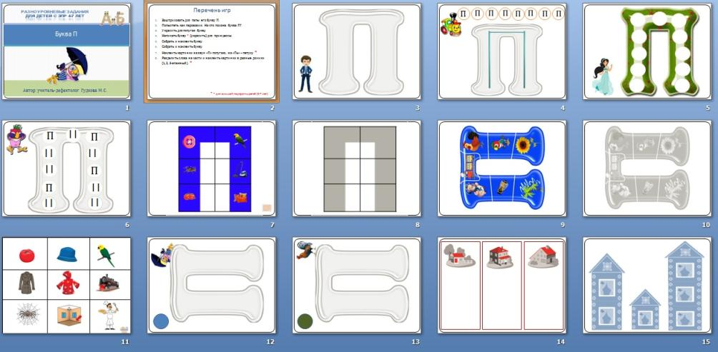

**14. Буква С**

* ***Перечень игр***:

1. Заштриховать для снеговика букву, разукрасить.
2. Запустить самолетик. На что похожа буква С?
3. Проговори букву для собаки Сони. На что похожа буква?
4. Согрей Снегурочку. Подуй на снежинки. Обведи.
5. Украсить букву для Снегурочки.
6. Помочь самолетику проложить дорогу.
7. Помочь собачке украсить ее букву.
8. Помочь сороке нарядить букву С.
9. Помочь снеговику нарядить букву.
10. Написать букву для Снегурочки. *
11. Написать букву для Степашки. *
12. Проложи дорожку сороке.
13. Собрать и наклеить букву
14. Собрать и наклеить букву
15. Наклеить картинки на звук «С» снегирю, на «Сь» – синице. *
16. Разделить слова на части и наклеить картинки в разные домики (1, 2, 3-этажный) *

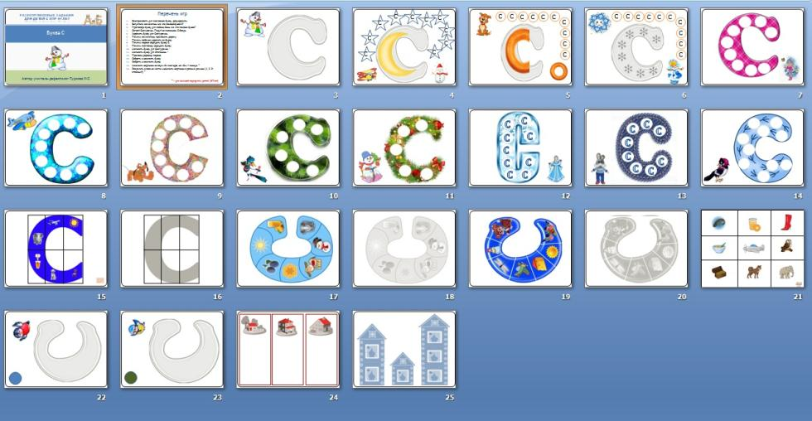

**15. Буква Т**

* ***Перечень игр***:

1. Заштриховать букву Т от танка.
2. Проговорить как стучит молоточек, разукрасить букву Т.
3. Произнести и украсить для змейки её любимые буквы
4. Украсить букву Т для тигренка.
5. Помочь отремонтировать буквы Т.*
6. Собрать и наклеить букву
7. Собрать и наклеить букву
8. Наклеить картинки на звук «Т» танку, на «Ть» – тигренку. *
9. Разделить слова на части и наклеить картинки в разные домики (1, 2, 3-этажный) *

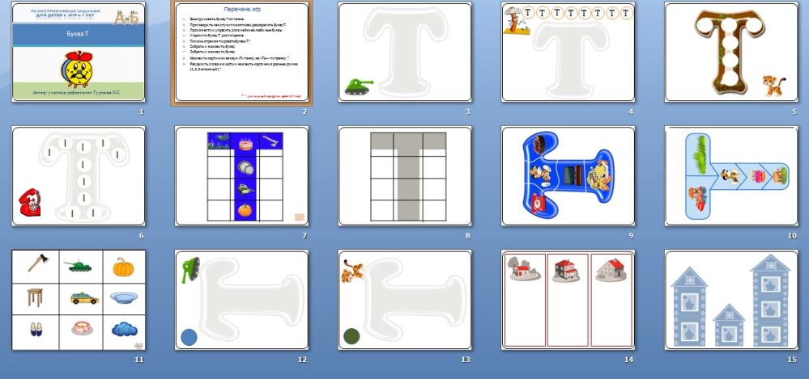

**16. Буква У**

* ***Перечень игр***:

1. Заштриховать для волка букву Г. Как он воет?
2. Пропой звук «У». На что похожа буква?
3. Помочь медвежонку Умке найти дорогу домой (украсить).
4. Помочь улитке дописать букву У. *
5. Собрать и наклеить букву
6. Собрать и наклеить букву
7. Наклеить картинки на звук «У» удаву.*
8. Разделить слова на части и наклеить картинки в разные домики (1, 2, 3-этажный) *

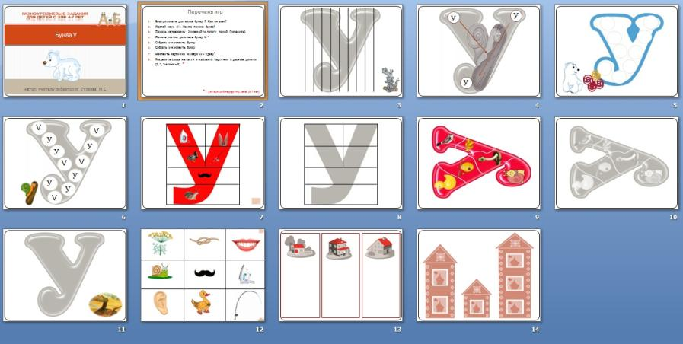

**17. Буква Ф**

* ***Перечень игр***:

1. Заштриховать для Фили букву Ф.
2. Разукрасить для Фунтика его буквы (обвести, спрятать).
3. Отремонтировать и произнести звук «Ф» для филина *.
4. На что похожа буква Ф, украсить буквы.
5. Украсить букву для снимка фотографа.
6. Украсить букву Ф.
7. Написать буквы для Фили. *
8. Собрать и наклеить букву.
9. Собрать и наклеить букву.
10. Наклеить картинки на звук «Ф» Фунтику, на «Фь» – Фили *
11. Разделить слова на части и наклеить картинки в разные домики (1, 2, 3-этажный) *

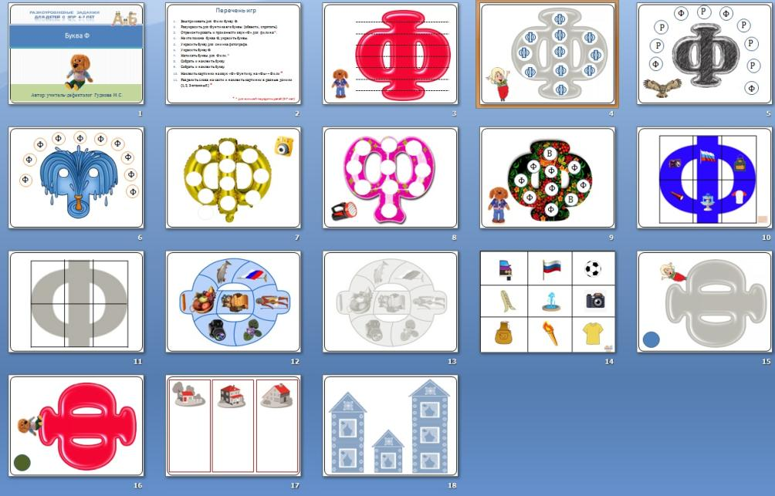

**18. Буква Х**

* ***Перечень игр:***

1. Заштриховать для Хрюше букву Х.
2. Согреть ручки Снегурочке. На что похожа буква?
3. Как смеется Хрюша? Проговорить звук «Х».
4. Украсить букву Хрюше.
5. Обвести букву Х (украсить).
6. Помочь художнику украсить букву Х.
7. Украсить букву.
8. Новогодняя буква, нарисовать шарики, украсить.
9. Помочь хоккеисту поставить заплатки.
10. Обвести букву Х.
11. Ох и Ах идут в поход.
12. Собрать и наклеить букву
13. Собрать и наклеить букву
14. Наклеить картинки на звук «Х» букве Х, на «Хь» – Хрюше *
15. Разделить слова на части и наклеить картинки в разные домики (1, 2, 3-этажный) *

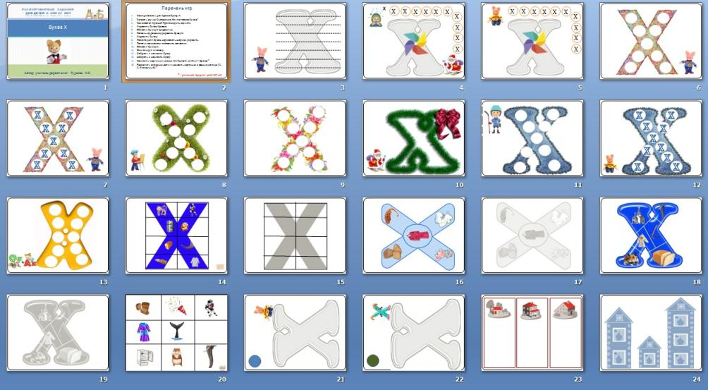

**19. Буква Ц**

* ***Перечень игр:***

1. Заштриховать для цыплят клетку с буквой Х.
2. Помочь царю произнести звук «Ц», чтобы не разбудить царевну. Разукрасить букву.
3. Отремонтировать буквы для цыпленка. *
4. Украсить для цыганки букву Ц.
5. Украсить для представления в цирке букву Ц.
6. Сделать для царевны красивую букву.
7. Разукрасить для Царевны-лягушки буквы (спрятать). *
8. Развеселить царевну.
9. Написать букву Ц для царевны. *
10. Написать букву Ц для царевича. *
11. Собрать и наклеить букву
12. Собрать и наклеить букву
13. Наклеить картинки на звук «Ц» царю*
14. Разделить слова на части и наклеить картинки в разные домики (1, 2, 3-этажный) *

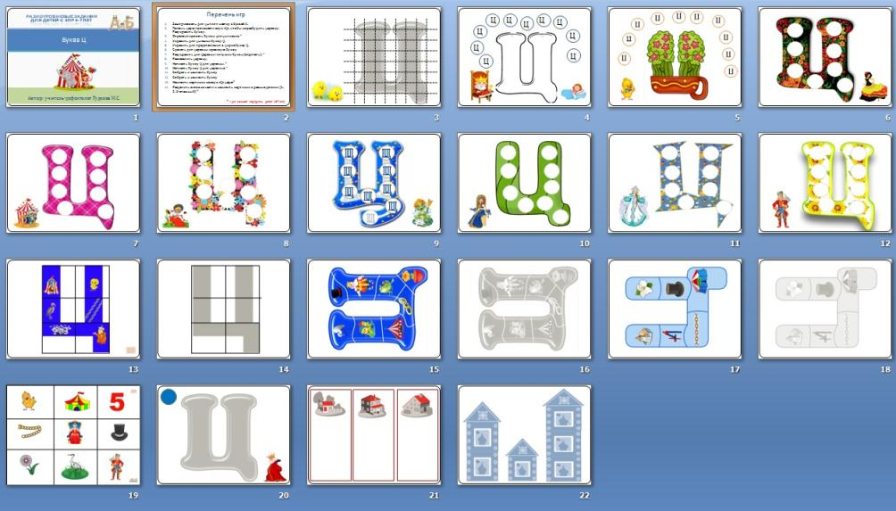

**20. Буква Ч**

* ***Перечень игр***

1. Заштриховать для чертенка букву Ч.
2. Произнести для черепашки Нинзя звук «Ч». На что похожа буква Ч?
3. Отремонтировать для часиков букву Ч. *
4. Украсить для Чиполлино его букву.
5. Украсить для Чебурашки букву.
6. Напиши букву Ч. *
7. Разукрасить букву Ч для черепахи. *
8. Нарядить букву.
9. Закрыть замок на замок
10. Собрать и наклеить букву
11. Собрать и наклеить букву
12. Наклеить картинки на звук «Ч» чертенку*
13. Разделить слова на части и наклеить картинки в разные домики (1, 2, 3-этажный) *

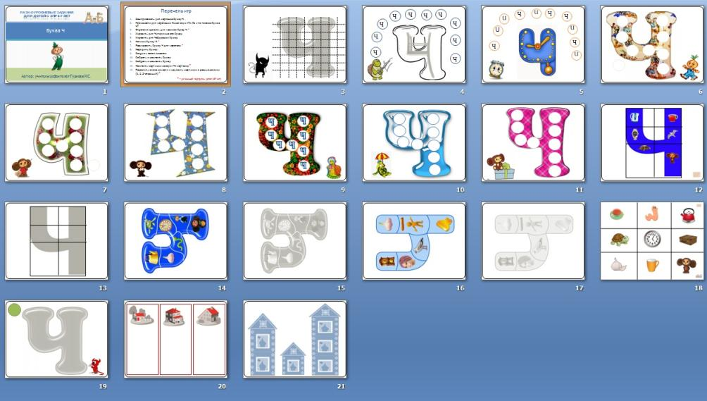

**21. Буква Ш**

* ***Перечень игр:***

1. Заштриховать для Шапокляк ее букву.
2. Как шипит змея? Произнести звук «Ш». Разукрасить букву Ш.
3. Отремонтировать шарику буквы. На что похожа буква Ш?
4. Написать букву Ш (украсить букву).
5. Украсить букву Ш для Шарика.
6. Сделать для Шарика букву Ш нарядной.
7. Собрать и наклеить букву
8. Собрать и наклеить букву
9. Наклеить картинки на звук «Ш» Шарику*
10. Разделить слова на части и наклеить картинки в разные домики (1, 2, 3-этажный) *

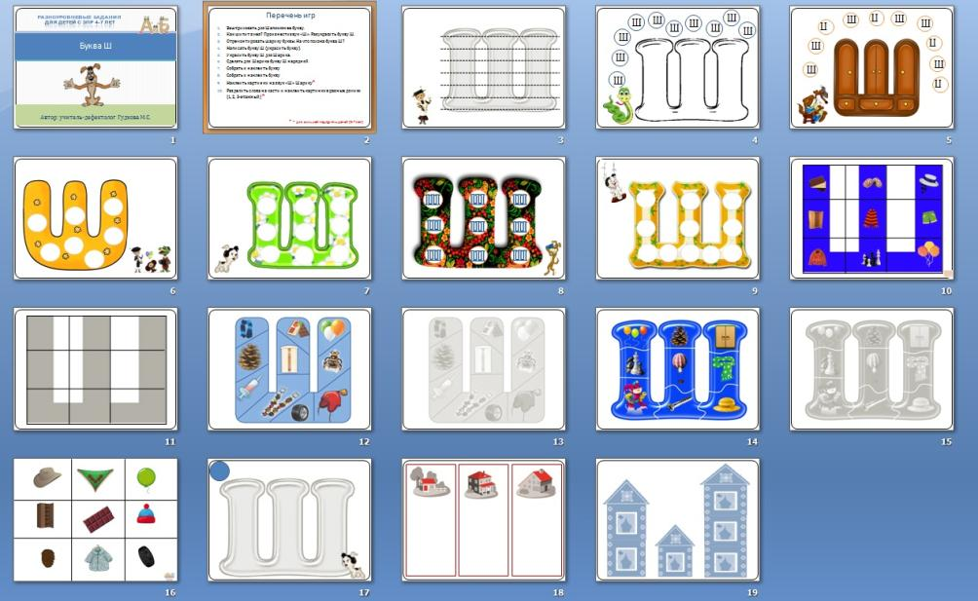

**22. Буква Щ**

* ***Перечень игр:***

1. Заштриховать для щенка букву Щ.
2. Произнести звук «Щ». Разукрасить букву.
3. Отремонтировать буквы.* На что похожа буква Щ?
4. Украсить щенку его букву Щ.
5. Украсить букву (написать) .*
6. Заштопать щенку букву Щ.
7. Украсить букву.
8. Произнести (спрятать, украсить) буквы.
9. Напивать Щелкунчику буквы (украсить).
10. Собрать и наклеить букву.
11. Собрать и наклеить букву.
12. Наклеить картинки на звук «Щ» щуке.*
13. Разделить слова на части и наклеить картинки в разные домики (1, 2, 3-этажный) *

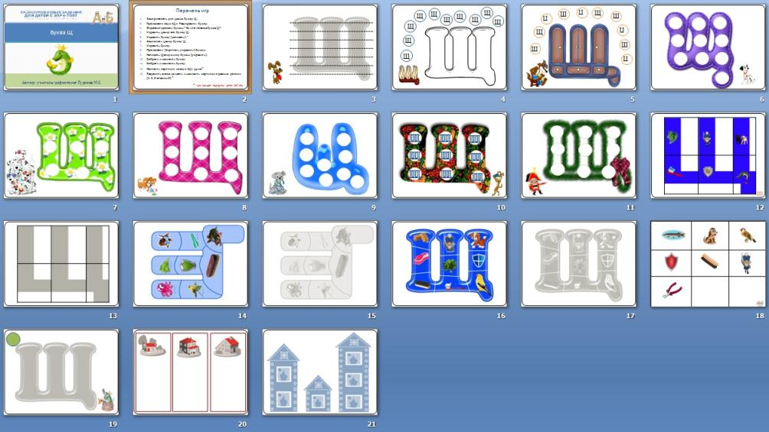

**23. Буква Ы**

* ***Перечень игр***:

1. Посадить мышку в клетку (заштриховать).
2. Разукрасить букву Ы.
3. Заштопать быку букву.
4. Произнеси (пропой) за рыбку звук «Ы». *
5. Отремонтируй буквы для рыбки. *
6. Собрать и наклеить букву.
7. Собрать и наклеить букву.
8. Наклеить картинки со звуком «Ы» мышке*
9. Разделить слова на части и наклеить картинки в разные домики (1, 2, 3-этажный) *

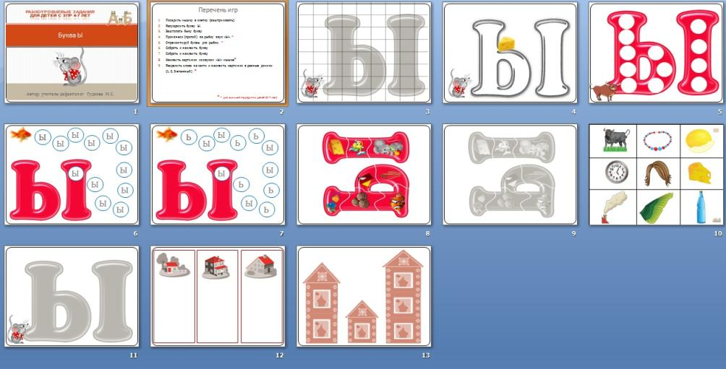

**24. Буква Э**

* ***Перечень игр***:

1. Помочь экскаватору заштриховать букву Э.
2. Пропеть звук «Э». На что похожа бука Э?
3. Отремонтировать букву Э.
4. Спрятать буквы (украсить) * .
5. Отремонтировать Эльфу буквы Э *.
6. Украсить букву Э.
7. Украсить букву (написать буквы Э).
8. Украсить букву для Элли.
9. Собрать и наклеить букву.
10. Собрать и наклеить букву.
11. Наклеить картинки на звук «Э» Эльфу*
12. Разделить слова на части и наклеить картинки в разные домики (1, 2, 3-этажный) *

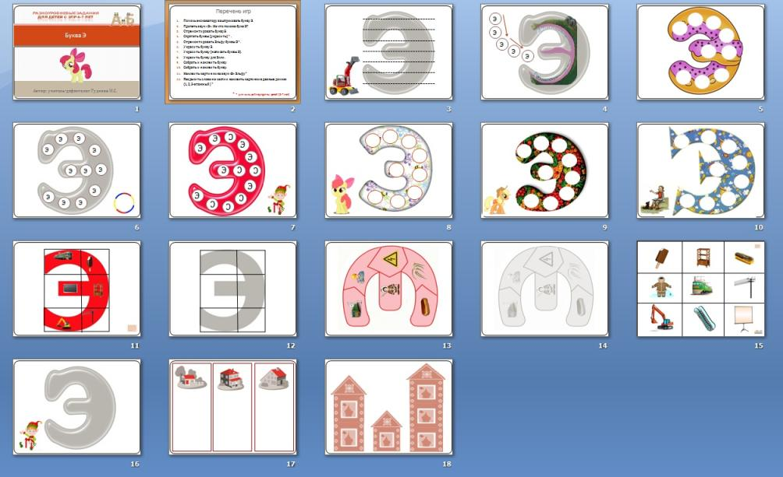

**24. Собрать и наклеить буквы**

Изображения для игры использованы из программы для создания дидактических пособий "Конструктор картинок 2" ООО "Мерсибо".

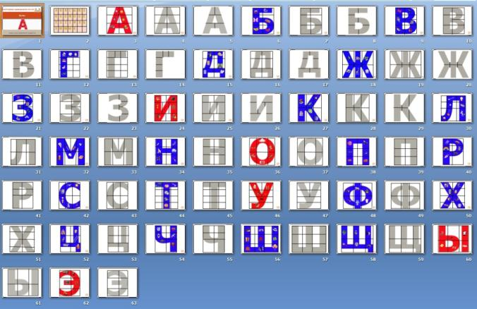

**Используемая литература:**

1. [Пинская Е.О.](http://letopisi.org/index.php/%D0%A3%D1%87%D0%B0%D1%81%D1%82%D0%BD%D0%B8%D0%BA:%D0%95%D0%BB%D0%B5%D0%BD%D0%B0_%D0%9F%D0%B8%D0%BD%D1%81%D0%BA%D0%B0%D1%8F), **Роль дидактических материалов в процессе обучения.** Материал из Letopisi.Ru — «Время вернуться домой» .

**Приложение1.**

